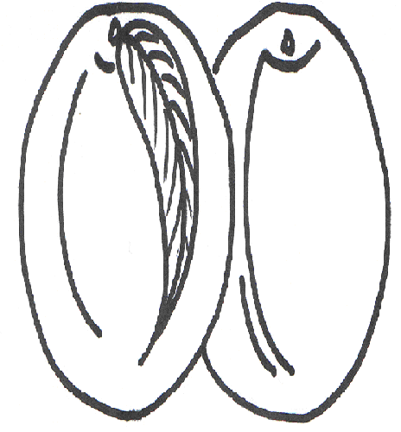
BROSKEV
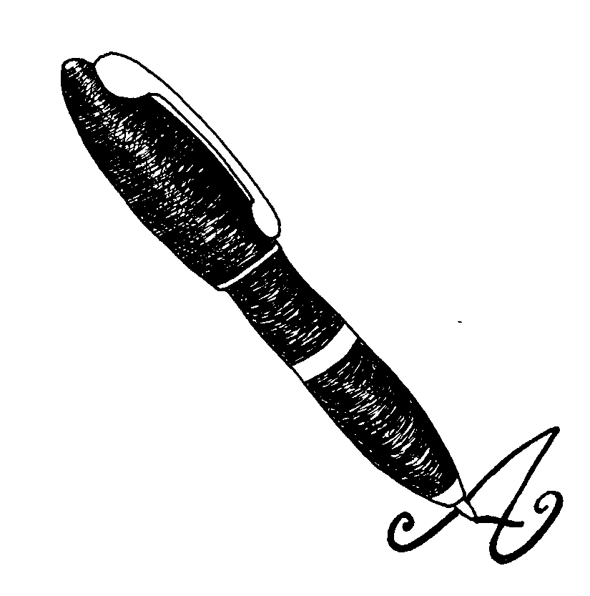
BROSKEV
BROSKE_
BROSK__
BROS___
BRO____
BR_____
B______
_______

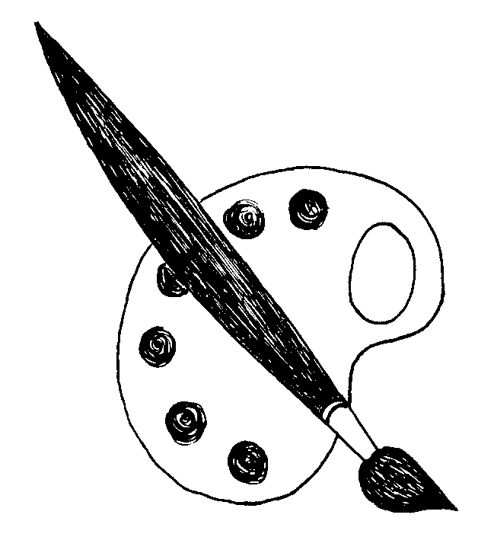BROSKEV

_______

BROSKEV
BROSKEV
BROSKVIČKA

BABIČKA KOUPILA DOBRÉ BROSKVE.
TALÍŘ S BROSKVEMI
PYTLÍK BROSKVÍ

ČTYŘI BROSKVE

PĚT BROSKVÍ

DO KOMORY NA POLIČKY
SKRYLA MÁMA TŘI BROSKVIČKY.
ZAPOMNĚLA SCHOVAT KLÍČ,
RÁNO BYLY BROSKVE PRYČ.

